Карвинг на уроках производственного обучения, овладение основными приемами.

В последнее время карвинг очень популярен в России. Декоративное оформление блюд стало неотъемлемой частью практически всех кулинарных поединков и профессиональ- ных конкурсов, не говоря уже об оформлении банкетных блюд в любом заботящемся о своем авторитете и популярности, а следовательно, приобретении постоянных клиентов, кафе и ресторане.
Искусством карвинга может овладеть каждый. На сегодняшний день изданы книги по технике вырезания, а в продаже имеются разнообразные инструменты, приспособления, а также наборы ножей.
На уроках производственного обучения по профессии «Повар, кондитер» карвинг занял прочное место.
С чего же правильнее всего начать эту трудоемкую, кропотливую работу.
Для начала необходимо подобрать материал для работы.
В нашем регионе для этого подойдут практически все традиционные, доступные и недорогие по себестоимости, овощи и фрукты, имеющиеся в продаже или выращенные на своих приусадебных участках. Среди овощей преобладают редис, огурцы, помидоры, картофель, морковь и др. Из фруктов с большим успехом применяются яблоки, груши, дыни, арбузы.
К следующему моменту в предстоящей работе, о котором нельзя забывать, относится умение подбирать необходимые овощи или фрукты. Нужно учитывать то, что продукты должны сочетаться друг с другом по цветовой гамме и вкусовым качествам. Неудачно подобранные цвета могут дать нежелательный эффект. Следует помнить о том, что некоторые продукты после нарезания могут потемнеть, что в последующем отрицательно скажется на внешнем виде блюда.
Необходимо научиться грамотно составлять композицию, причем элементы, вырезанные из различных овощей и фруктов до соединения в композицию лучше складывать по отдельности, не смешивая их. Не стоит увлекаться чрезмерным изобилием украшений, это также портит общую картину. Кулинарный шедевр уже не будет смотреться эффектно и оригинально. И иногда вместо громоздкого украшения даже самый небольшой элемент, но правильно подобранный, способствует созданию нужного акцента на блюде, поэтому перед началом работы необходимо продумать расположение каждого элемента на тарелке.
Часто можно слышать, что карвинг - искусство интересное, вкусное и красивое. Из этого следует вывод, что, занимаясь данным творческим процессом, каким-бы интересным он не был, нужно помнить, что все-таки это еда. Следовательно, приготавливаемое вами блюдо должно быть не просто красивым, но и вкусным. Обращаю внимание обучающихся и на то, что если в каком-нибудь блюде карвинг используется как элемент, то нужно научиться подбирать украшения таким образом, чтобы они сочетались с основным блюдом не только по цвету, но и по вкусу, то есть все должно быть в меру.
Любой вид искусства, в том числе и карвинг из овощей и фруктов, трудоемкий процесс, требует немало практики, хотя результат хочется видеть как можно быстрее. Но так как выполнить объемную работу без навыков и опыта невозможно, то овладение приемами следует начинать с азов, самого важного-научить будущих специалистов правильно держать инструмент в руке и настроить их на то, что для получения положительного результата нужно запастись большим терпением и умением сосредоточиться.
Какими же мы пользуемся инструментами и приспособлениями для приобретения перво-начального опыта.
Это: тайский нож, треугольный карбовочный нож, полукруглый (овальный) карбовочный нож, нож для вырезания цветов и декоративных элементов, овощечистка.
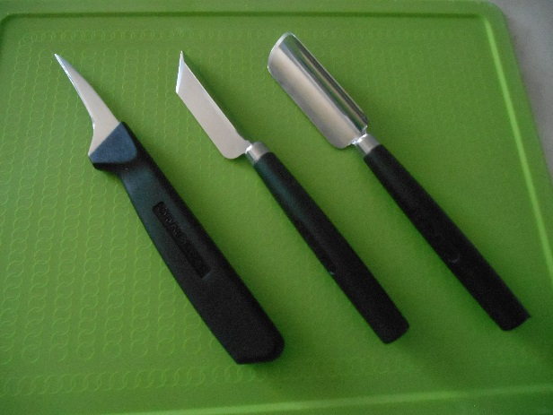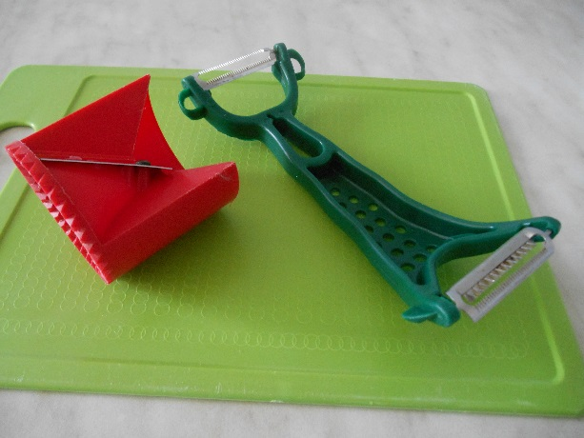
Инструменты должны быть из качественной стали, ножи острые и прочные.

Какие овощи или фрукты использовать для освоения техники вырезания – это выбор каждого. В нашем случае, наблюдая за самостоятельной работой обучающихся, их первыми экспериментами, нельзя было не заметить, что самыми «ходовыми», популярными среди овощей четко выделились огурцы и редис. Будущие профессионалы с удовольствием воплощали свои творческие идеи, вырезая несложные элементы: из огурца – листья, веточки, из редиса – цветы. Всем известно, что занятия карвингом очень увлекают, появляются идеи, заинтересованность, желание осуществить задуманное. В итоге первым результатом оказывается какая-нибудь небольшая, но довольно-таки интересная композиция.
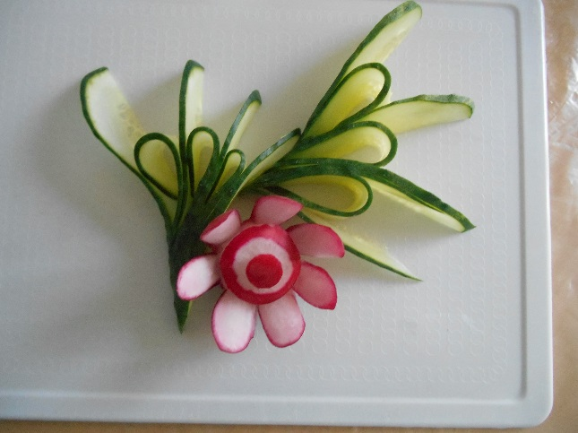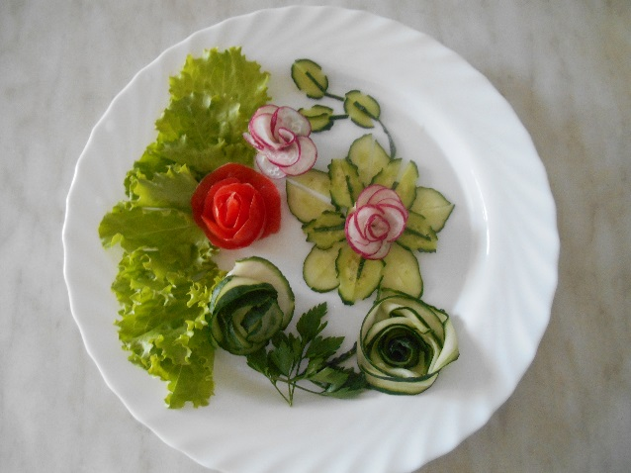
На уроках производственного обучения элементы карвинга, выполненные из овощей, с успехом можно применять в первую очередь при оформлении банкетных блюд, овощных нарезок, при подаче блюд из мяса и рыбы, из фруктов – при подаче сладких блюд, десертов и т. д.
Какова же польза карвинга на учебных занятиях?
Овладевая техникой карвинга, обучающиеся повышают профессиональные навыки, развивают умение пользоваться специальными инструментами и приспособлениями. Выполнение таких работ способствует активизации творческого мышления, позволяет использовать полученные знания и приобретенный опыт в практической деятельности, принимать решения, оказывающие положительную роль на результат всего технологического процесса. Кроме этого, процесс, связанный с выполнением даже самых простых элементов карвинга, требует терпения, сосредоточенности, внимания, так как работа очень творческая, но приносит свои «плоды» и положительные результаты. Обучающиеся постепенно вовлекаются в процесс работы и им самим уже интересно посмотреть на конечный результат своего труда.
На уроках предоставляется возможным освоить только некоторые элементы, так как время ограничено, поэтому для желающих освоить технику вырезания и в большем объеме овладеть навыками выполнения декоративных украшений из овощей и фруктов, научиться выполнять композиции, некоторые темы включены в программу кружка «Гурман».
Итогом кропотливой работы является собственное удовлетворение результатом своих стараний и усилий, внимание однокурсников, обучающихся младших курсов, просто ок-ружающих, участие в профессиональных конкурсах, на образовательном форуме и просто восхищение всех, кто увидел ваше творчество.

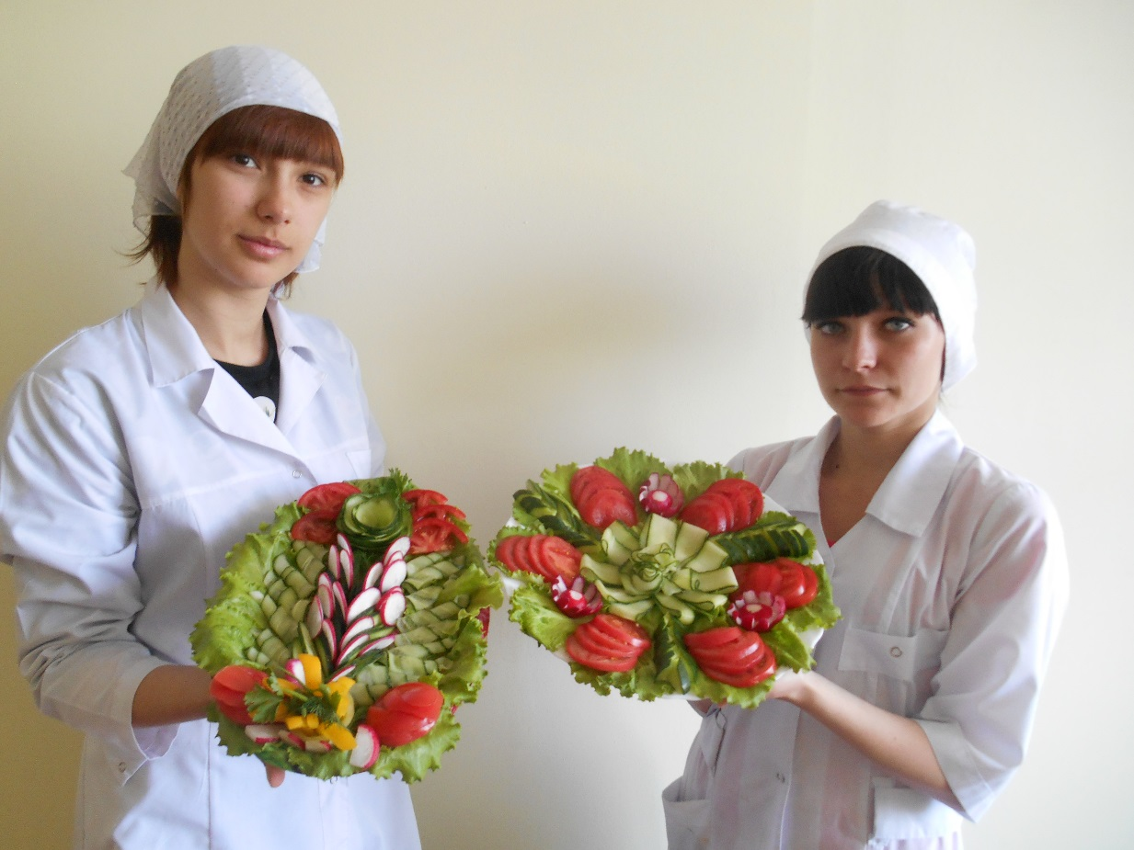

Список литературы

- Украшения фруктов и овощей [2010] – Деревянко Е.
- Карвинг: мастер – класс по украшению блюд своими руками. Матвеева Е 2010 год.
- Украшения из овощей и фруктов. Праздничные фантазии. [2010] – Козин С. С.

